КОМИТЕТ  РЕСПУБЛИКИ ТАТАРСТАН  ПО ОХРАНЕ ОБЪЕКТОВ КУЛЬТУРНОГО НАСЛЕДИЯ |  | ТАТАРСТАН РЕСПУБЛИКАСЫНЫӉ МӘДӘНИ МИРАС ОБЪЕКТЛАРЫН САКЛАУ КОМИТЕТЫ
ПРИКАЗ БОЕРЫК
№
г. Казань

Об утверждении границ территории объекта культурного наследия федерального значения «Могила Бутлерова Александра Михайловича (1828 – 1886)», 1828 – 1886 гг., расположенного по адресу: Республика Татарстан, Алексеевский муниципальный район, Билярское сельское поселение, севернее с. Арбузов–Баран

В соответствии с Федеральным законом от 25 июня 2002 года № 73-ФЗ
«Об объектах культурного наследия (памятниках истории и культуры) народов Российской Федерации», Законом Республики Татарстан от 1 апреля 2005 года № 60-ЗРТ «Об объектах культурного наследия в Республике Татарстан», в целях сохранения и государственной охраны объектов культурного наследия федерального значения и их территорий, приказываю:
- Утвердить границы территории объекта культурного наследия федерального значения «Могила Бутлерова Александра Михайловича (1828 – 1886)», 1828 – 1886 гг., (памятник), расположенного по адресу: Республика Татарстан, Алексеевский муниципальный район, Билярское сельское поселение, севернее с. Арбузов–Баран, согласно приложению к настоящему приказу.
- Отделу учета объектов культурного наследия и градостроительной деятельности обеспечить внесение сведений о границах территории объекта культурного наследия федерального значения «Могила Бутлерова Александра Михайловича (1828 – 1886)», 1828 – 1886 гг., в Единый государственный реестр недвижимости и единый государственный реестр объектов культурного наследия (памятников истории и культуры) народов Российской Федерации.
- Контроль за исполнением настоящего приказа оставляю за собой.

Председатель И.Н. Гущин

Приложение
к приказу Комитета
Республики Татарстан
по охране объектов
культурного наследия
от _______ 2022 № ____

Границы территории
объекта культурного наследия федерального значения
«Могила Бутлерова Александра Михайловича (1828 – 1886)», 1828 – 1886 гг., расположенного по адресу: Республика Татарстан, Алексеевский муниципальный район, Билярское сельское поселение, севернее с. Арбузов–Баран

Карта (схема)
границ территории объекта культурного наследия федерального значения
«Могила Бутлерова Александра Михайловича (1828 – 1886)», 1828 – 1886 гг., расположенного по адресу: Республика Татарстан, Алексеевский муниципальный район, Билярское сельское поселение, севернее с. Арбузов–Баран

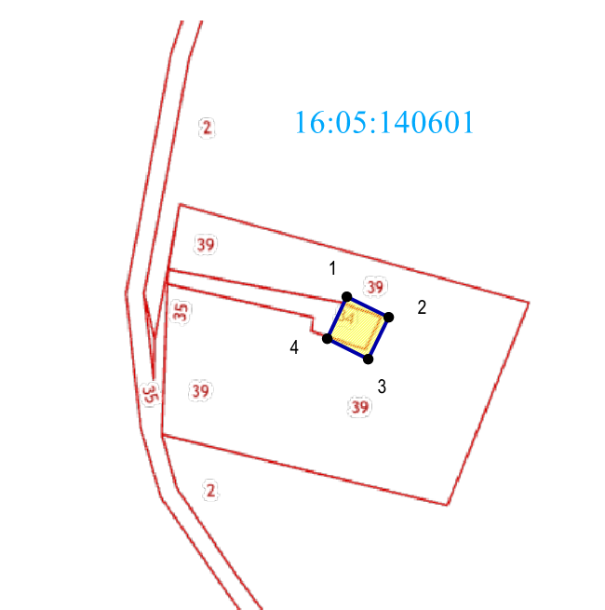
 | - граница территории объекта культурного наследия
1 | - характерная (поворотная) точка границы территории объекта
16:05:0140601 | - кадастровый квартал
 | - границы земельных участков по сведениям ЕГРН
16:05:0140601:34 | - кадастровый номер земельного участка
Картографическое описание
границ территории объекта культурного наследия федерального значения
«Могила Бутлерова Александра Михайловича (1828 – 1886)», 1828 – 1886 гг., расположенного по адресу: Республика Татарстан, Алексеевский муниципальный район, Билярское сельское поселение, севернее с. Арбузов–Баран

Граница территории объекта культурного наследия федерального значения «Могила Бутлерова Александра Михайловича (1828 – 1886)», 1828 – 1886 гг., расположенного по адресу: Республика Татарстан, Алексеевский муниципальный район, Билярское сельское поселение, севернее с. Арбузов–Баран, проходит:

Прохождение границы |  | Описание прохождения границы
от точки | до точки | Описание прохождения границы
1 | 2 | 3
1 | 2 | от точки 1, расположенной около северо-западного угла часовни, в которой расположена могила, в юго-восточном направлении на расстояние 9,7 метра до точки 2
2 | 3 | от точки 2 в юго-западном направлении вдоль часовни на расстояние 9,65 метра до точки 3
3 | 4 | от точки 3 в северо-западном направлении вдоль часовни на расстояние 9,6 метра до точки 4
4 | 1 | от точки 4 в северо-восточном направлении вдоль часовни на расстояние 9,58 метра до точки 1

Таблица характерных точек
границ территории объекта культурного наследия федерального значения
«Могила Бутлерова Александра Михайловича (1828 – 1886)», 1828 – 1886 гг., расположенного по адресу: Республика Татарстан, Алексеевский муниципальный район, Билярское сельское поселение, севернее с. Арбузов–Баран

№  точки | Координаты точки в местной системе координат (МСК-16)
№  точки | X | Y
1 | 2 | 3
1 | 393157.80 | 1380808.83
2 | 393153.53 | 1380817.54
3 | 393144.89 | 1380813.25
4 | 393149.17 | 1380804.66
1 | 393157.80 | 1380808.83

